­­­

**Documento de Análisis:**

**Lima, 13 de Abril del 2014**

**Versión 1.0**

Contenido

1. Propósito 3

2. Alcance 3

3. Descripción de la necesidad 3

4. Actores de sistema 3

5. Requerimientos 3

5.1 Requerimientos Funcionales: 3

5.2 Requerimientos No funcionales 4

6. Diagramas 4

6.1 Diagrama de Caso de Uso 4

6.2 Diagrama de Secuencia 5

6.3 Diagrama de Estado 6

6.4 Diagrama de Clases 6

# 1. Propósito

El presente documento describe el análisis de la necesidad de hacer una subasta en línea, este sistema administrable estará basado en un entorno web.

# 2. Alcance

Incluye la documentación de creación de perfiles de usuario, creación de base de datos en MY SQL, aplicaciones en JAVA, acorde a los procesos llevados por la subasta.

# 3. Descripción de la necesidad

Una subasta  es una venta organizada de un producto basado en la competencia directa, y generalmente pública, es decir, a aquel comprador (postor) que pague la mayor cantidad de dinero o de bienes a cambio del producto. El bien subastado se adjudica al postor que más dinero haya ofrecido por él, aunque si la subasta es en sobre cerrado, el bien se adjudica a la mejor oferta sin posibilidad de mejorarla una vez conocida. Todo este proceso es manual por medio de un subastador, y es muy tedioso debido a la pérdida de tiempo, el gasto de realizar el evento donde se puedan reunir todos los postores, entre otros

# 4. Actores de sistema

**4.1 Usuario**

Es la persona encargada de registrar el producto, actualizar, ingresar y modificar datos del producto, es el responsable de los cambios realizados en la base de datos.

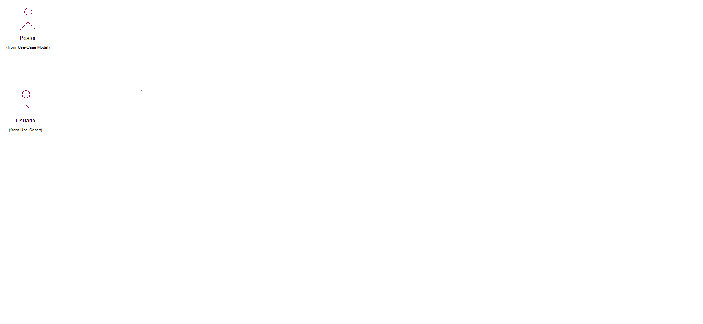

**4.2 Postor**

Es la persona encargada de apostar una mayor cantidad dinero a cambio del producto.



# 5. Requerimientos

## 5.1 Requerimientos Funcionales:

* Registro de subastador
* Registro de producto
* Visualizar Subasta
* Evaluación del articulo
* Autenticar al Usuario
* Apostar en una subasta
* Registrar Usuarios
* Autenticar al subastador

## 5.2 Requerimientos No funcionales

* Flexibilidad
* Concurrencia
* Disponibilidad
* Rendimiento
* Seguridad
* Facilidad de uso

# 6. Diagramas

## 6.1 Diagrama de Caso de Uso

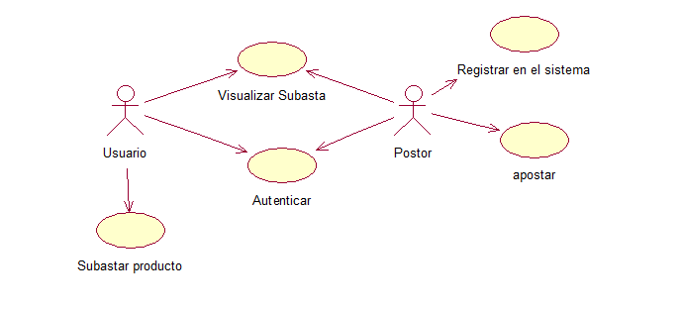

## 6.2 Diagrama de Secuencia

### Caso de Uso Apostar

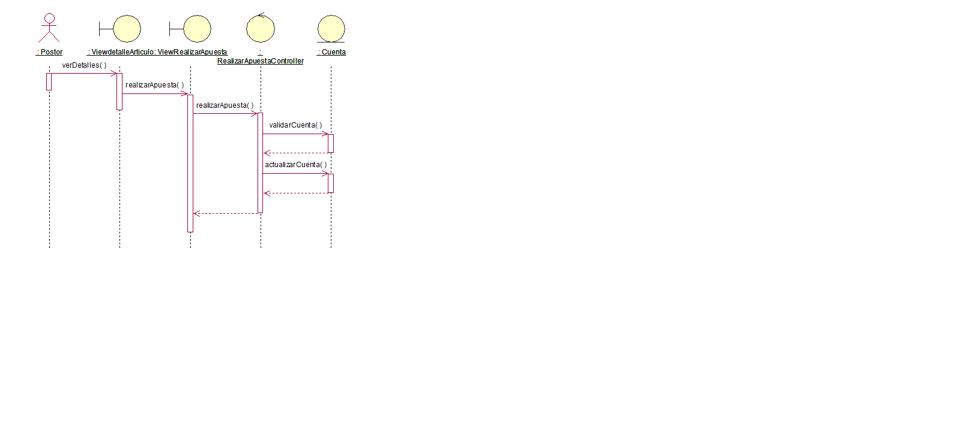

### Caso de Uso Autenticar



### Caso de Uso Registrar en el Sistema



### Caso de Uso Subastar Producto



### Caso de Uso Visualizar Subastas



## 6.3 Diagrama de Estado

## 6.4 Diagrama de Clases

### Caso de Uso Apostar

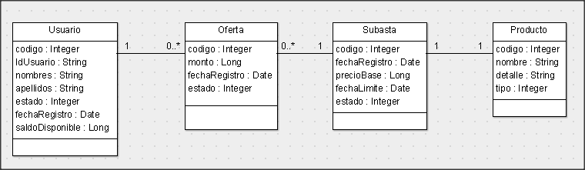

### Caso de Uso Autenticar

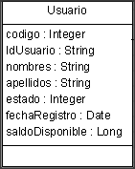

### Caso de Uso Registrar en el Sistema

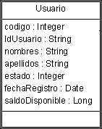

### Caso de Uso Subastar Producto

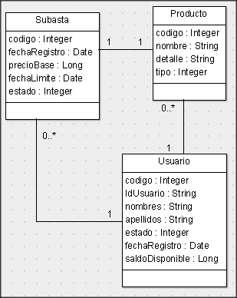

### Caso de Uso Visualizar Subastas

